Práctica 3 · Taller e investigación
Tecnologías de la Información · Especialidad: Desarrollo Web · Duodécimo · Lección 3 de 4 · Tiempo: 18 minutos

Nombre del estudiante | Sección | Fecha

Antes de empezar
Este trabajo es individual. Las partes A, B y C se contestan con lo que está en la presentación de la lección 3. Solo la parte D pide buscar en internet.
Los cuatro cambios en el trabajo son: teletrabajo, automatización de tareas, colaboración con IA y puestos que cambian.
Los conceptos de seguridad son: ecosistema y cadena de confianza, phishing, ransomware, y las protecciones (autenticación de dos pasos, respaldo y cifrado).
Parte A. Mirá el dibujo y nombrá el cambio en el trabajo
Escribí en la tabla el cambio que muestra cada dibujo. Escogé de esta lista: teletrabajo, automatización de tareas, colaboración con IA, puestos que cambian. El dibujo A ya está resuelto.
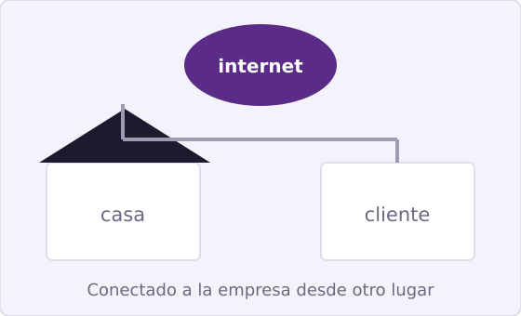  A | 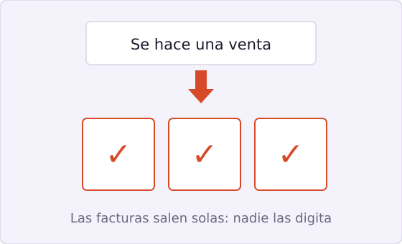  B
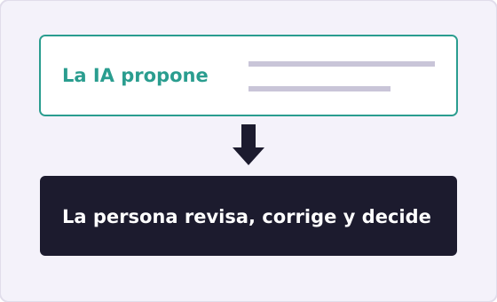  C | 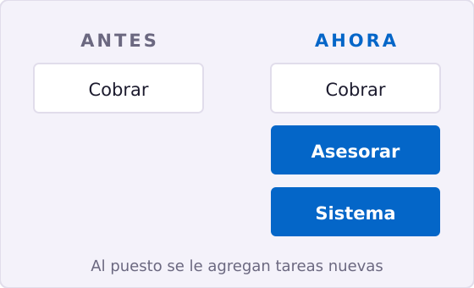  D
Dibujo | Cambio en el trabajo
A | Teletrabajo
B
C
D
Parte B. ¿Riesgo o protección?
Marcá con una X en la casilla que corresponde. La primera fila ya está resuelta.
Situación o concepto de seguridad | Riesgo | Protección
Phishing: un mensaje falso que se hace pasar por el banco y pide la clave. | X
Ransomware: un programa que secuestra la información y pide un rescate.
El código que llega al celular al entrar a la banca en línea.
Un proveedor conectado a la empresa que no actualiza su sistema.
Hacer un respaldo diario de la base de datos y guardarla cifrada.
Parte C. Resolvé el problema del colegio
Situación
En la secretaría de un colegio técnico apareció en la pantalla el mensaje del dibujo E. La secretaria le creyó y escribió la contraseña del sistema de pagos. Al día siguiente aparecía el mensaje del dibujo F: toda la información del colegio estaba bloqueada. El colegio no tenía copia de seguridad.
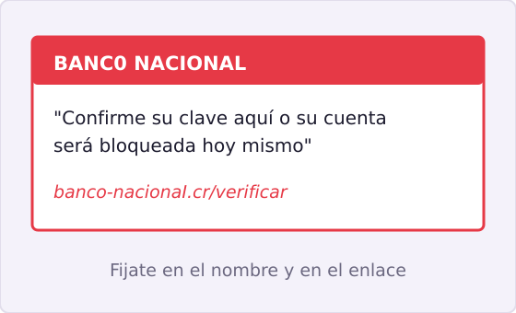  E | 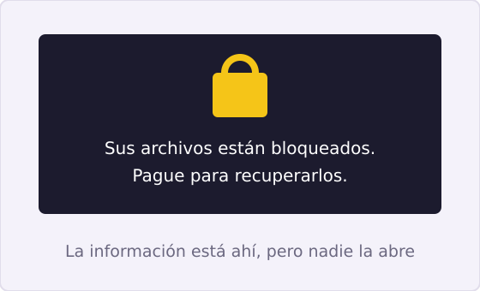  F
1. El mensaje del dibujo E se llama:
( ) Phishing.
( ) Trazabilidad.
( ) Teletrabajo.
2. Lo que aparece en el dibujo F se llama:
( ) Ransomware.
( ) Blockchain.
( ) Cadena de confianza.
3. Mirá bien el dibujo E y marcá con X las DOS pistas que delatan que el mensaje es falso:
( ) El nombre del banco está mal escrito: dice BANC0 con cero.
( ) El mensaje está en español.
( ) La dirección de la página no es la oficial del banco: tiene un guion y una letra cambiada.
( ) El mensaje tiene color rojo.
4. Marcá con X las DOS medidas de la presentación que habrían ayudado al colegio:
( ) Autenticación de dos pasos.
( ) Realidad virtual.
( ) Respaldo y cifrado.
( ) IA generativa.
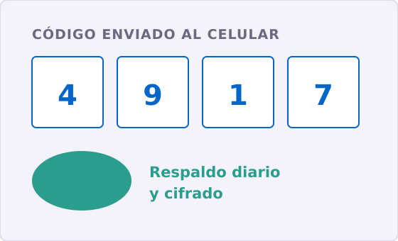
Las dos protecciones que vimos en la presentación
5. Justificá en una línea: el colegio está conectado con proveedores y con el banco. ¿Por qué un solo clic pudo afectar a todos?
Parte D. Investigación corta
Buscá en internet una noticia sobre un ataque informático que haya afectado a una institución o a una empresa de Costa Rica. Completá el cuadro con pocas palabras: no hay que escribir párrafos.
Dato que hay que buscar | Tu respuesta
Institución o empresa afectada
Año en que ocurrió
Tipo de ataque (escogé: phishing / ransomware / otro)
Una medida de la presentación que la habría ayudado
Dirección de la página donde encontraste la noticia

Para cerrar
El trabajo cambia y la seguridad se comparte. Cuando una organización se conecta con otras gana servicios nuevos, pero también hereda los riesgos de sus socios: por eso la cadena de confianza vale lo que valga su eslabón más débil.

Pregunta de reflexión: Después de la investigación, ¿cuál medida de seguridad pondrías de primera en el colegio donde estudiás y por qué?

